 | 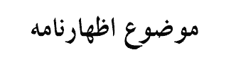 |  | 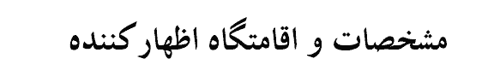
نام و نام خانوادگي - نام پدر - نشاني | عدم خلع يد از املاك موروثي وعدم تحويل |  | نام و نام خانوادگي - نام پدر - نشاني
خلاصه جواب |  | خلاصه اظهارات  مخاطب محترم :  با سلام  احتراماً مستنداً به مادة 156 قانون آئين دادرسي مدني مراتب ذيل را رسماً به شما اعلام ميكنم .  به موجب سند رسمي مالكيت پلاك شماره.... فرعي از.... اصلي مورخ..... كه به نام مورث(پدر)اينجانب ميباشد كليه املاك اينجانب واقع در قريه ...... كه از طريق ارث از مرحوم پدرم به اينجانب رسيده است كه به موجب گواهي انحصار وراثت شماره..... مورخ...... شعبه ...... مالكيت اينجانب از طريق ارث و سهم الارث مشخص و ثابت شده است و نظر به اينكه جنابعالي ساليان متمادي است كه املاك اينجانب و ساير وراث را به طور عدواني تصرف نموده ايد و تا اين تاريخ به عناوين مختلف از ورود اينجانب به ملك موروثي امتناع و جلوگيري نموده و همه ساله محصول و عوايد آنرا استفاده نموده و هيچ وجهي به اينجانب و ساير ورثه پرداخت ننموده ايد فلذا بوسيله اين اظهارنامه به جنابعالي ابلاغ ميگردد ظرف مدت ..... روز نسبت به خلع يد از املاك فوق الذكر و تحويل آنها اقدام نموده بديهي است در صورت عدم اقدام از ناحيه جنابعالي ناگزير از مراجعه به مراجع ذيصلاح قضايي خواهم بود.  با تقديم احترام  امضاء

